FARE MEMORIA!
A 50 ANNI DALL’ESPULSIONE DAL SUD SUDAN (1964-2014)
AL LUNGO E TORTUOSO CAMMINO VERSO UNA NUOVA NAZIONE

Juba, 27 Febbraio 2014
“Le Opere di Dio nascono, crescono e si maturano appiè del Calvario…”
Comboni (S 467).
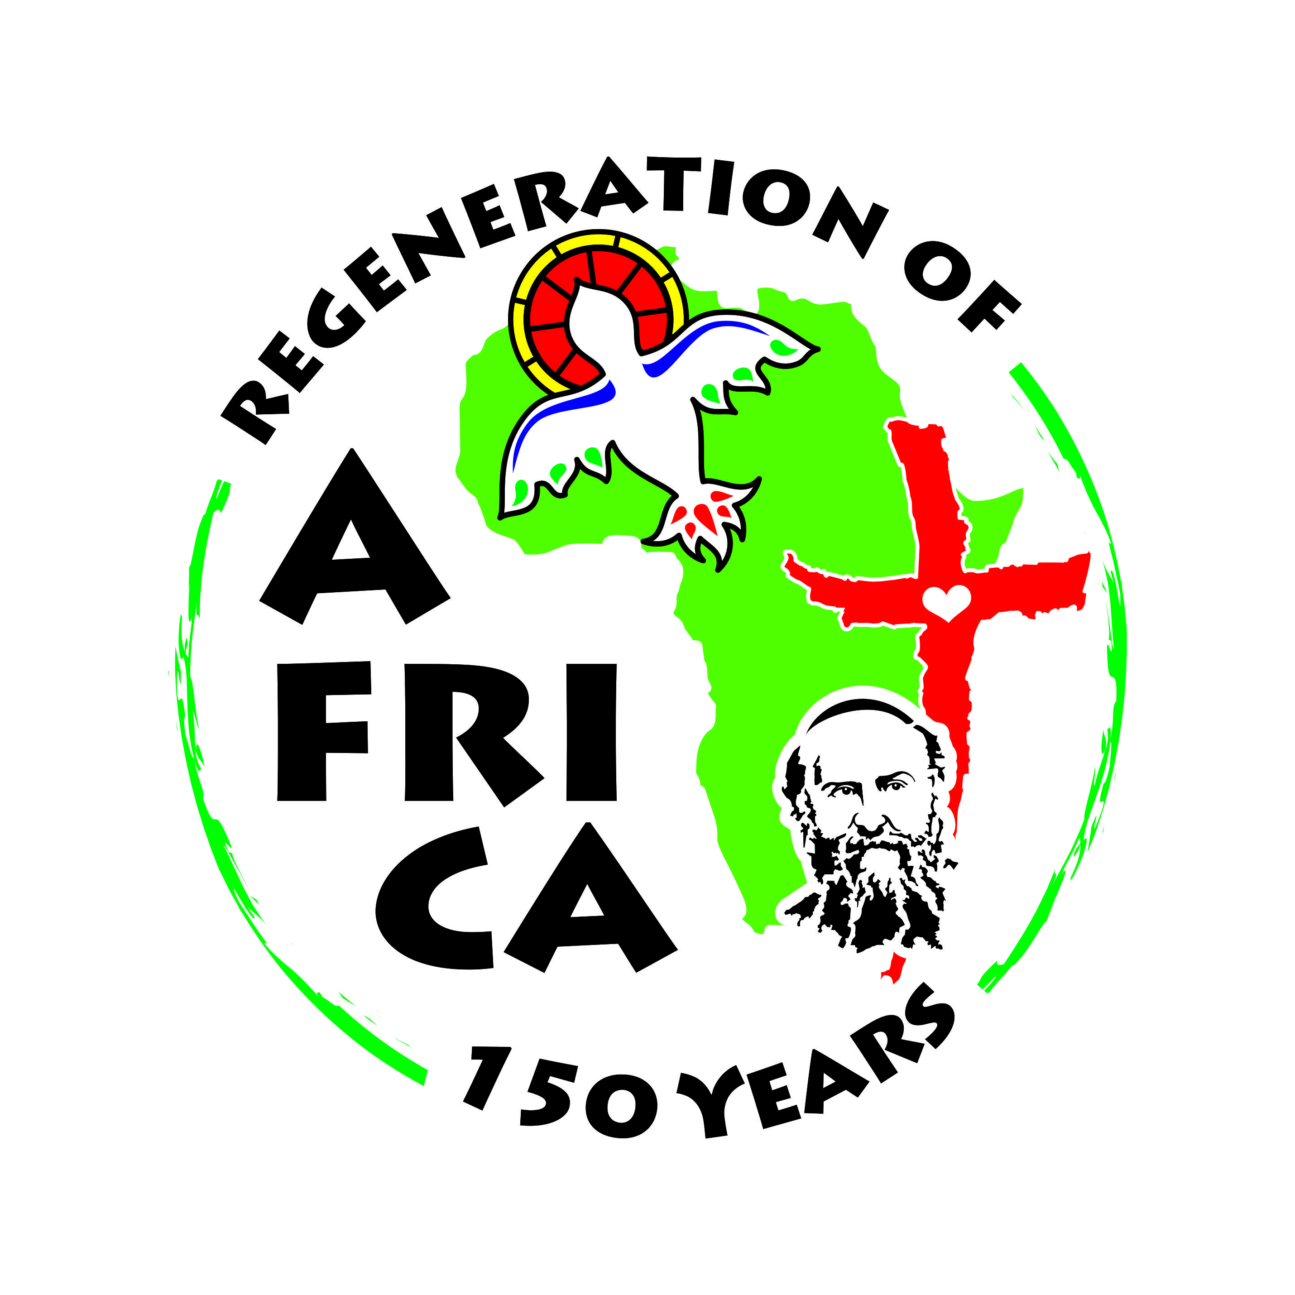
Carissime sorelle e fratelli in Cristo,
Il Dio della Pace sia con tutti/e voi e vi abbracciamo con Comboni in Cristo.
Scriviamo per condividere con voi e con le nostre comunità la memoria di un evento salvifico per il popolo e la Chiesa del Sud Sudan e Sudan. Sono passati 50 anni dall’espulsione in massa dei missionari in Sud Sudan. Desideriamo fare memoria con voi di questa “storia sacra” per celebrare le opere meravigliose del nostro Dio che, nelle situazioni più dolorose e sofferte, sa trarre il bene per la salvezza del Suo Popolo. Facciamo memoria di questo evento nel quadro della celebrazione dei 150 anni della stesura del Piano di San Daniele Comboni per la Rigenerazione dell’Africa. L’espulsione successe esattamente a 100 anni dall’ ispirazione del Piano di Daniele Comboni. Un segno o una fatalità? Lo vogliamo leggere oggi come un “segno dei tempi” per la missione in un Africa che stava cambiando velocemente con le indipendenze nazionali.
Ricordando gli eventi
Il 27 febbraio 1964, il Consiglio dei Ministri del Sudan emanava il decreto di espulsione di tutti i missionari e missionarie stranieri, presenti nelle tre provincie del Sud Sudan: Juba, Wau e Malakal. La BBC comunicava la notizia alla radio in questi termini: “Il Governo del Sudan ha deciso che tutti i missionari stranieri del Sudan meridionale devono essere deportati. Questo riguarda circa 300 missionari, la maggior parte sono cattolici. Il provvedimento è stato preso perché i missionari hanno abusato dell’ospitalità concessa dal Sudan e hanno interferito negli affari sudanesi”.
Fra il 27 febbraio e il 9 marzo 1964 questa falange di evangelizzatori fu costretta a lasciare la missione in Sud Sudan. Le Suore Missionarie Comboniane espulse furono centocinquantaquattro, mentre i Missionari Comboniani, centoquattro. Diversi missionari e missionarie erano stati espulsi a scaglioni ancora prima dal 1961 in poi. Tra quelli mandati via si trovavano pure tredici Mill Hill Fathers che lavoravano a Malakal. Il 17 Maggio furono espulsi anche i quattro Comboniani di Mading/ Abyei e anche Mons. Edoardo Mason, Vicario Apostolico di El Obeid il quale fu espulso perché prima era stato Vescovo a Wau.
In seguito all’espulsione
L’espulsione costituì per la missione del Sud Sudan, ma anche per la famiglia comboniana, un evento d’immensa portata e conseguenze. A quel tempo vigeva ancora il sistema dello jus missionis (abolito nel 1974) per cui l’Istituto a cui era affidata la missione doveva provvedere le risorse umane e finanziarie oltre che guidare e organizzare la pastorale di evangelizzazione.
Questo avvenimento fu un trauma sia per chi era stato espulso come per le comunità cristiane che rimanevano praticamente abbandonate. Le missioni che rimasero abbandonate furono cinquantotto. La Chiesa nascente in Sud Sudan rimaneva con un solo Vescovo, Mons. Ireneo Dud, Sudanese, a Wau, mentre i sacerdoti sudanesi erano in tutto ventotto. Fra questi sacerdoti si trovavano tre comboniani sudanesi: Davide Urasi, Barnaba Deng che poi venne martirizzato e Peter Magalasi. Nel Sud Sudan rimanevano tre Congregazioni Religiose locali femminili: Nazareth Sisters a Wau (Vescovo Mason), Our Lady of Victories a Mupoi (Vescovo Ferrara), Sacred Heart Sisters di Juba, (Vescovo Mazzoldi); le tre Congregazioni erano state affidate per la loro formazione alle Suore Missionarie Comboniane. Queste Congregazioni erano, infatti, molto giovani come religiose e avevano ancora bisogno di accompagnamento nel loro processo formativo. A Juba c’erano i fratelli di S. Martin de Porres, Congregazione locale sudanese , fondati da Mons. Mazzoldi e P. Marangoni. A Wau vi erano anche i fratelli di St. Joseph. Tutte e due istituti locali ancora esistenti oggi che passando in mezzo a tante vicissitudini sono riusciti ad andare avanti.
Volendo fare qualcosa per aiutare le comunità cristiane abbandonate, il gruppo dei missionari/e espulsi fece un pellegrinaggio a Lourdes dal 24 al 26 maggio 1964 per affidare alla Madonna la situazione del Sudan meridionale, specialmente la sua Chiesa. Il gruppo ebbe pure la consolazione di essere ricevuto dal Papa, Paolo VI, che ebbe per loro parole d’incoraggiamento e si augurò che il Governo Sudanese rivedesse la sua decisione. Infatti, il Vaticano cercò di dialogare con il governo in vista di un possibile ritorno. Ma lo sforzo era pure quello di non danneggiare il lavoro missionario nel Nord Sudan. Da parte del gruppo dei missionari/e ci fu pure l’impegno umanitario nel cercare di aiutare facendo conoscere la situazione, scrivendo e chiedendo aiuti finanziari dappertutto. I vescovi Mason e Ferrara s’impegnarono in modo particolare in questo aspetto.
“Se il chicco di frumento non muore, non può portare frutto…”
Una volta avvenuta l’espulsione, ci si domandava che cosa ne sarebbe stato della Chiesa locale e delle comunità cristiane. La risposta è chiarissima dopo cinquanta anni. La Chiesa Sudanese emerse decisamente come Chiesa locale con una propria gerarchia, clero e religiosi. Nel 1975, due sacerdoti sudanesi furono ordinati vescovi: Mons. Gabriel Zubeir Wako e Mons. Joseph Abangite Gasi. Con l’ordinazione episcopale di altri due sacerdoti sud sudanesi, nel 1976 fu eretta la “Sudan Catholic Bishops’ Conference” (La Conferenza Episcopale Sudanese). In seguito all’espulsione i cristiani del Sud soffrirono una vera persecuzione. Quattro sacerdoti furono uccisi insieme a tanti laici per fedeltà a Gesù Cristo; nonostante la guerra e le moltissime difficoltà, le comunità cristiane nelle diverse missioni continuarono il loro cammino di fede.
La difficile situazione al Sud favorì la nascita di una Chiesa Sudanese al Nord, conseguenza dell’emigrazione di centinaia di migliaia di persone motivata dall’insicurezza e violenza che si viveva nella parte meridionale del paese. Alcune etnie che erano state scarsamente toccate dall’evangelizzazione al Sud, quali i Denka e i Nuer, trovarono al Nord la via e conoscenza di Gesù Cristo nella Chiesa.
Le Congregazioni religiose femminili al Sud in genere scapparono verso le nazioni confinanti col Sudan meridionale. Le Sacred Heart Sisters trovarono accoglienza e una casa di formazione a Moyo, Uganda, dove la loro Superiora Generale, Sr. Elisabetta Coggi, Comboniana continuò il processo della loro formazione. Quella Congregazione maturò, si sviluppò e, col passare degli anni, diventò autonoma. Le Sisters of Our Lady of Victories scapparono verso il Centrafrica, a Ovo. Poco dopo arrivarono lì Sr. Melania Morelli e Sr. Flora Teresa Rebellato (espulse dal Sudan) per aiutarle nel loro cammino formativo. Quando la guerra finì nel 1972 le suore rientrarono in Sud Sudan e, seguendo l’invito della Conferenza Episcopale Sudanese, le congregazioni delle Sisters of Nazareth (Wau) e quelle delle Sisters of Our Lady of Victories si amalgamarono formando la nuova Congregazione locale delle Missionary Sisters of the Blessed Virgin Mary.
L’espulsione dal Sudan meridionale fu anche l’occasione per Comboniane e Comboniani d’iniziare la loro presenza in altri paesi africani. Allo scopo di seguire i rifugiati nei paesi vicini, i Comboniani andarono in Congo, in Centrafrica e Chad; aprirono missioni in Togo, Uganda, in Etiopia e in altri paesi. Le Suore Comboniane aprirono una comunità in Kenya dando inizio così a quella che sarebbe diventata una nuova provincia. I missionari si sparsero in tutto il mondo, in Europa, America Latina e Medio Oriente disseminando il carisma comboniano.
L’espulsione fu anche l’occasione per un impegno maggiore delle due Congregazioni nella formazione di agenti pastorali locali, preti, religiosi e laici, comprese le vocazioni missionarie Comboniane. Continuarono con maggiore impegno a promuovere, formare e sostenere nuove Congregazioni africane come gli Apostles of Jesus e le Evangelizing Sisters of Mary. La storia insegnava loro che quanto Comboni affermava “Salvare l’Africa con l’Africa” era un imperativo per la famiglia comboniana in Sud Sudan e nel mondo. In caso di espulsione le comunità cristiane avrebbero continuato ad avere i loro agenti pastorali e i loro missionari.
L’espulsione dei missionari dal sud Sudan fu certamente un momento di grande sofferenza sia per i missionari ma soprattutto per la gente sud sudanese. Tuttavia, rileggendo l’evento a distanza di cinquant’anni ci permette di scoprire in esso un evento di Salvezza. Il Signore ha saputo far emergere da quegli eventi, in sé dolorosi e difficili, tanti nuovi frutti. Fare memoria di quegli eventi, a distanza, ci aiuta a rileggerli per una loro ri-comprensione. La memoria allora diventa non solo ricordare ma anche e soprattutto momento di ringraziamento e apprezzamento per ciò che è nato di nuovo da quegli eventi. La Chiesa locale Sudanese che è nata ed è cresciuta da quegli avvenimenti, è stata ed è un dono per questi due paesi e per l’Africa intera in continuità con il loro fondatore San Daniele Comboni e il suo Piano per la Rigenerazione dell’Africa: “Salvare l’Africa con l’Africa.”
La situazione odierna del Sud Sudan
La rilettura di eventi del passato percepiti come negativi ma che sono diventati chiaramente segni della “Storia di salvezza”, ci aiuta anche a guardare con speranza e fede alla storia presente del Sud Sudan.
Il 9 Luglio 2011, il Sud Sudan è diventato il 54° paese dell’Africa. L’Indipendenza è stata celebrata da tutti come un sogno e una visione di un futuro di armonia e pace per il paese intero. Ma soltanto dopo due anni di una difficile costruzione di questa nuova nazione, la storia è cambiata il 15 Dicembre 2013 in Juba inizialmente e poi si è sparsa rapidamente in tutta la nazione, specialmente nella parte Nord-Est del paese. Negli eventi tragici che hanno colpito il Sud Sudan a partire dalla notte di Juba, il male ha prodotto sofferenze, morti, distruzioni e divisioni. Ma c’è stato anche tanto bene fatto da tanti cristiani e non cristiani, in nome del mandato evangelico: “Ama i tuoi nemici e prega per chi ti perseguita”. I vescovi del Sudan e Sud Sudan nella loro ultima assemblea del Gennaio 2014 hanno scritto un’esortazione pastorale dal titolo: “Rifondiamo la nostra Nazione su una Nuova Alleanza”. In essa, i vescovi cercano di ri-disegnare il lavoro dell’evangelizzazione nell’immediato e lungo termine attraverso questo grande valore: la Riconciliazione. “Riconcialiazione deve diventare l’unica più importante priorità ad ogni livello nazionale, nella vita civile ed ecclesiale. Siamo convinti che siamo ad un momento cruciale e decisivo nella storia del Sud Sudan. Il Sud Sudan non può più essere lo stesso. Ora è tempo per la nostra Nazione di rialzarsi dalle ceneri. Ora è il tempo di una nuova Nazione. Noi stessi ci impegniamo per la ricostruzione che è necessaria per la nostra nuova Nazione. Il compito di fronte a noi è difficoltoso e incerto, ma noi rimaniamo in solidarietà con quelli che hanno bisogno del nostro sostegno e aiuto. Che la nostra Nuova Nazione possa rialzarsi!”.
Guardando avanti con fede e speranza
Quando avvenne l’esplusione nel 1964, noi Comboniani/e discepoli del Comboni, accogliemmo la visione e la fede del Comboni e del suo tempo e la facemmo nostra. Una croce grande da portare e continuammo il cammino: “Il Cattolico, che è abituato a giudicare le cose alla luce soprannaturale, guardò all’Africa [South Sudan] non attraverso le lenti meschine degli interessi umani, ma con la purezza della luce della Fede”, là egli vide una moltitudine di fratelli e sorelle che appartenevano alla stessa famiglia come Lui stesso con un Padre comune in cielo”. (S 2742)
Così oggi, noi crediamo e preghiamo fortemente che il popolo sud Sudanese uscirà da questa ennesima crisi e dolore più forti nell’affrontare le sfide che la storia e la vita comportano. Crediamo anche che il popolo sud Sudanese saprà ritrovare l’identità nazionale per costruire insieme la loro nazione con l’aiuto di Dio pur attraversando e oltrepassando il male del tribalismo e della divisione. Ci vorrà tempo, probabilmente decenni. La gente guarda alla Chiesa e ai missionari con grande speranza con il grande desiderio di vederci camminare nella luce delle indicazioni che la stessa Chiesa sta offrendo, in un atto di purificazione che essa stessa ha bisogno insieme alla società in cui è inserita. Dio non ha abbandonato il suo popolo! Dio non ha mai abbandonato il Sud Sudan anche nei lunghi quarant’anni di guerra!. Anche questa è e sarà storia di salvezza per il popolo del Sud Sudan. Siamo chiamati tutti a farne parte e a scrivere questo pezzo di storia con il suo popolo, come hanno fatto i nostri antenati nella fede. Senza paura e con grande coraggio! Altri 50 anni ci aspettano!!
Che il Dio della Storia, San Daniele Comboni, i Martiri della Mahdia, St. Josephine Bakhita benedicano tutti noi in questo viaggio verso il futuro con gioia e fiducia in Lui.
“Coraggio per il presente ma sopratutto per il futuro” San Daniele Comboni

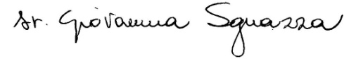

P. DANIELE MOSCHETTI SR. GIOVANNA SGUAZZA
SUPERIORI PROVINCIALI COMBONIANI/E SUD SUDAN

